108學年度史學系修業、選課相關規定
- 畢業學分數 128。
- 每學期學業平均成績及操行成績80分以上、體育成績及格、軍訓成績70分以上且修滿畢業學分者，得提前畢業。目前已有9位同學提前畢業。

- 具大四、教育學程身份的同學第階段得超修至30學分，具雙、輔身份者第一階段得超修至28學分，前學期平均80分以上者第二階段才能超修至30學分)
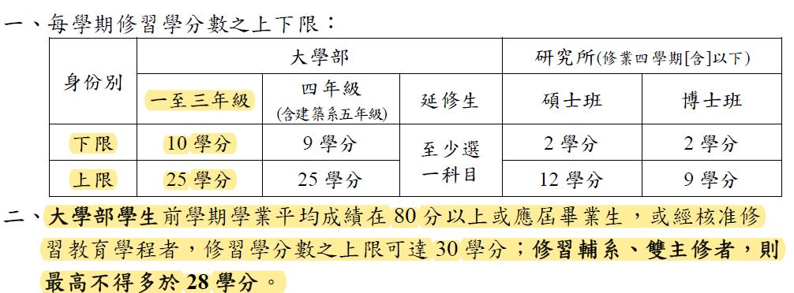
- 每學期成績前三名可申請華岡獎學金。
- 承認外系學分：18(不含大二軍訓、大四體育:體適能)。惟選修第二專長、跨領域及專業學分學程最低修習學分數超過十八學分者，於取得學分學程證明書後，所修學分學程之學分，可列入畢業學分數，不受前款學士班十八學分上限之限制。(修習2個學程，以最多學分數認列)

- 相同課程重覆修習不列入畢業學分。(興趣選項體育例外)。

- 學年課須修上、下學期皆修習通過，且不得顛倒修習，始承認所修學分。
8.修習本系主開之通識課程科目，不計入通識學分，共同科目與通識教育中心合
開通識課程，全校學生皆可修習，不受主開學系不計入通識學分之限制。

通識課程領域 |  | 課程名稱 (學分數) | 修習規定 | 主開系所 | 備註
語文 | 國文 | 國文(4) | 必修 | 中文系
 | 外文 | 英文(4) | 必修（六選一）  以英文為主，大一新生入學考試英文成績達本校平均分數以上得修習其他外文 | 語文中心
 |  | 日文(4) |  | 日文系
 |  | 韓文(4) |  | 韓文系
 |  | 法文(4) |  | 法文系
 |  | 德文(4) |  | 德文系
 |  | 俄文(4) |  | 俄文系
 |  | 語文實習 (2) | 配合修習之外文  課程 | 語文中心
人文學科  (任選1科2學分) | 歷史 | CEA2 人文通識︰中國現代化的歷程(2) |  | 史學系 | 本系不承認
 |  | CEA3 人文通識︰中國歷史與社會(2) |  | 史學系
 |  | CEA4 人文通識︰中國歷史文物(2) |  | 史學系
 |  | CEA5 人文通識：臺灣歷史與文化(2) |  | 史學系
 | 文學 | CE08 人文通識：中國文學導讀(2) |  | 中文系
 |  | CE09 人文通識：歐美文學導讀(2) |  | 外語學院
 | 文明思想 | CE05 人文通識：社會宗教與倫理(2) |  | 哲學系
 |  | CE38 人文通識：西洋哲學導論(2) |  | 哲學系
 |  | CE39 人文通識：世界文明史(2) |  | 史學系 | 本系不承認
 |  | CE40 人文通識：中華文明史(2) |  | 史學系
 |  | CE54 人文通識：中國哲學通論(2) |  | 哲學系
 |  | CE65 人文通識：世界遺產巡禮(2) |  | 史學系/通識中心
 |  | CE67 人文通識：孔學今義(2) |  | 中文系
 |  | CE75 人文通識：儒家哲學與現代社會(2) |  | 哲學系
 |  | CE76 人文通識：道家哲學與當代文明(2) |  | 哲學系
 |  | CE78 人文通識：佛教文化史(2) |  | 史學系 | 本系不承認
 |  | CE79 人文通識：基督教文化史(2) |  | 史學系
 |  | CE80 人文通識：認識伊斯蘭-宗教、歷史與文化(2) |  | 史學系
 |  | CE82 人文通識：中西思想導論 (2) |  | 史學系
 |  | CE88 人文通識：邏輯思考與應用(2) |  | 哲學系
 |  | CE92 人文通識：文化人類學(2) |  | 史學系 | 本系不承認
 |  | CE95 人文通識：古代中國庶民生活文化(2) |  | 史學系
 |  | CE96 人文通識：中華文化經典智慧 |  | 中文系/哲學系
 |  | CEA7 人文通識：亞洲共同體：東亞學的構築與變容 |  | 日文系/通識中心
 | 藝術 | CE03 人文通識：中西藝術通論(2) |  | 藝術學院
 |  | CE63 人文通識：藝術欣賞(2) |  | 藝術學院
 |  | CE89 人文通識：浪漫時期之音樂欣賞(2) |  | 音樂系
 |  | CE90 人文通識：戲劇藝術導論(2) |  | 戲劇系
社會科學  (任選2科4學分) | 政治 | CE47 社會通識：西洋政治思想史(2) |  | 政治系
 |  | CE50 社會通識：中國大陸研究導論(2) |  | 國發所
 |  | CE53 社會通識：國際政治與現勢(2) |  | 政治系
 | 經濟 | CE06 社會通識：國際經濟與企業經營(2) |  | 國貿系
 |  | CE48 社會通識：經濟學(2) |  | 經濟系
 |  | CE69 社會通識：個人理財與投資(2) |  | 財金系
 |  | CE97 社會通識：經濟環境與政策 |  | 經濟系
 | 社會 | CE10 社會通識：社會問題與適應(2) |  | 社福系
 |  | CE61 社會通識：智慧財產權(2) |  | 法律系
 |  | CE62 社會通識：原住民文化認同(2) |  | 政治系/通識中心
 |  | CE68 社會通識：國際文化暨國際服務(2) |  | 社福系
 |  | CE71 社會通識：創意與創新(2) |  | 動科系/通識中心

通識課程領域 |  | 課程名稱 (學分數) | 修習規定 | 主開系所 | 備註
社會科學 | 社會 | CE77 社會通識：數位時代媒體新素養(2) |  | 新傳學院
 |  | CE81 社會通識：品格典範導讀(2) |  | 教育系
 |  | CE93 社會通識：社會議題與公民賦權(2) |  | 國發所
 | 心理 | CE49 社會通識：心理學(2) |  | 心輔系
 |  | CE60 社會通識：性別與社會(2) |  | 社福系
 |  | CE73 社會通識：性別平等教育(2) |  | 教育系
 |  | CE87 社會通識：社會心理學(2) |  | 心輔系
自然科學與數學  (任選  2科4學分) | 自然科學 | CE04 自然通識：環境與生態(2) |  | 土資系
 |  | CE12 自然通識：科技發展與人物(2) |  | 工學院
 |  | CE44 自然通識：物理學(2) |  | 物理系
 |  | CE91 自然通識：物理學與創意思考(2) |  | 物理系
 |  | CE45 自然通識：化學(2) |  | 化學系
 |  | CE46 自然通識：生命科學(2) |  | 生科系
 |  | CE41 自然通識：自然科學發展(2) |  | 理學院
 |  | CE74 自然通識：世界的資源與環境(2) |  | 理學院/通識中心
 |  | CE56 自然通識：永續環境與防災(2) |  | 大氣系
 |  | CE64 自然通識：氣候變遷與永續環境(2) |  | 大氣系
 |  | CE57 自然通識：天然災害(2) |  | 地理系
 |  | CE58 自然通識：認識綠色能源(2) |  | 工學院/通識中心
 |  | CE59 自然通識：環境安全衛生(2) |  | 物理系/通識中心
 |  | CE83 自然通識：台灣的環境與天然災害(2) |  | 大氣系
 |  | CE94 自然通識：氣候變遷與調適(2) |  | 大氣系
 |  | CEA6 自然通識：氣候變遷與極端災害(2) |  | 大氣系
 | 數學 | CE43 自然通識：微積分(2) |  | 應數系
 |  | CE42 自然通識：統計學(2) |  | 應數系
 | 電腦資訊 | CE98 自然通識：Excel 資料分析與設計(2) |  | 資工系/資管系
 |  | CE99 自然通識︰行動裝置程式設計(2) |  | 資工系/資管系
 |  | CEA0 自然通識︰資訊科技與物聯網(2) |  | 資工系/資管系
 |  | CEA1 自然通識︰圖形化程式設計(2) |  | 資工系/資管系
*與共同科目與通識教育中心合開之通識課程，全校學生皆可修習，不受主開學系不計入通識學分之限制。

